VARPA
2-Manna
SM/JSM

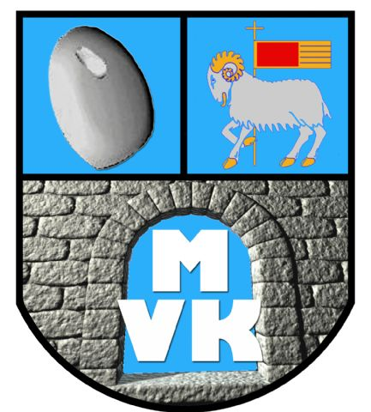

Deltagarprogram
Traume 2011

Förord
Klubbens bildande:

Under snart ett decennium hade vi pratat om att bilda en ny klubb, (Janne Larsson & Jan-Inge Ahlgren).

Måndagen den 14 juli 2008 (Kronprinsessan Victorias Födelsedag) bildades alltså Mulde VK som en ren varpaklubb.

Namnet Mulde kommer ifrån Fröjel på Gotland och det är där vi kastar inomhus i Mulde ridhus, som vi har gjort sedan hösten 2002 och ännu i dagsläget håller vi på och kastar där. (10 år i år)

Namnet på klubben var inte en självklarhet utan vi diskuterade många andra tills det enkla kom upp, Mulde VK, likaså var det med klubbfärgerna, rosa och lime grönt var tänkt från början, men efter diskussioner även där så blev det orange, och samma år började även FC Gute med orange och svart.

Från början så hade vi inte väntat oss den utveckling som nu har skett i Mulde VK utan vi tänkte bara arrangera våra tävlingar i Mulde ridhus. Men med tiden så ville vi även bjuda på våra idéer utomhus och i dags datum så kan vi stoltsera med massor av tävlingar och då inte bara i ridhus och Rävhagen, nu senast var vi på norra Gotland med en ny sorts tävling, (tremanna med upp till trippelstick).
Vi är med och visar upp varpa på olika evenemang, Skolor, företag, andra idrottsföreningar, vi har även arrangerat Stångaspelen, Mini Varpa Camp, och nu i denna helg 2-SM, Vi tror på varpan i framtiden, fast det kan va väl mörkt emellanåt. Vi kämpar på och skapar hela tiden nya tävlingar.
Många som är medlemmar har nu en roll/ansvarsområde i Mulde VK och ja tror detta är en bra lösning då vi kan lära oss av varandra, (ge och ta)

Mulde Varpaklubb fortsätter med sina tävlingar och arrangemang. Och ni kastare kan knappast undvika detta. Vi har nöjet att fortsätta med att utveckla varpa sporten och försöka hitta nya idéer så att vi kan locka till oss nya varpa kastare igen, genom att göra varpan attraktiv igen och publikvänlig .

Plankommiten
För att underlätta för banpersonalen och för allmän trivsel kom överens med motståndaren om att Ni plockar upp pinnar och skräp på var sin sida av målet efter färdig kastad match.

Tävlingsprogram
Lördag 3 september kl. 08.30 Invigning
Söndag 4 september 09.00 Muldegranen 100,2 Centimeter
13.00 Muldemixen ( 2-manna blandade lag över klubbgränserna, fritt kastavstånd)
Reservation för att tävlingsledningen kan göra ändringar i programmet.

Innehållsförteckning
Förord 2
Plankommiten 2
Tävlingsprogram 2
Innehållsförteckning 3
Mästerskapshistorik 2-manna SM 3
Tävlingsregler 4
Deltagarförteckning SM/JSM 2-manna 5
Herrar Lagkula 6
Damer Lagkula 7
Damer Lagkula 8
Oldboys Lagkula 8
Oldboys Lagkula 9
JSM Herrar lagkula 10
Ungdom Flickor 11
Ungdom Flickor 11
Ungdom Pojkar 96-99 11
Ungdom Pojkar > 00 12

Mästerskapshistorik 2-manna SM

Plats | År | Disciplin | Lag | Namn
Landskrona | 2004 | Herrar | Västra Frölunda VK | Urban Andersson | Robert Moberg
 |  | Damer | Väskinde AIS | Ulla Gahnström | Anki Karlsson
 |  | Oldboys | Eksta IF | Bernt Jakobsson | Wide Nygren
 |  | Herrjunior | Sätravik VK | Pehr Olofsson | Thomas Olofsson
 |  | Damjunior | Banda VK | Linea Appelqvist | Malin Karlsson
Göteborg | 2005 | Herrar | Hablingbo IK | Ola Nilsson | Roland Nilsson
 |  | Damer | Väskinde AIS | Ulla Gahnström | Anki Karlsson
 |  | Oldboys | Wisby BK | Sylve Gillerfors | Inge Sandström
 |  | Herrjunior | Ingen tävling
 |  | Damjunior | Banda VK | Linneá Appelquist | Malin Karlsson
Kovland | 2007 | Herrar | Hablingbo IK | Ola Nilsson | Roland Nilsson
 |  | Damer | Gotlands Bara IF | Britt-Marie Björklund | Marie Stenberg
 |  | Oldboys | Eksta IF | Bernt Jakobsson | Ernst Jakobsson
 |  | Herrjunior | Fole IF | Johan Rosenqvist | Pontus Tinderfjäll
 |  | Damjunior | Banda VK | Klara Holmgren | Karin Olofsson
Hellvi | 2008 | Herrar | Hablingbo IK | Ola Nilsson | Roland Nilsson
 |  | Damer | Gotlands Bara IF | Britt-Marie Björklund | Marie Stenberg
 |  | Oldboys | Banda VK | Sven Gillerfors | Hans-Evert Gustavsson
 |  | Herrjunior | Gotlands Bara IF | Jimmy Björklund | Johan Rosenqvist
 |  | Damjunior | Fårö IF | Annica Broberg | Erika Broberg
Sunne | 2009 | Herrar | Hablingbo IK | Ola Nilsson | Roland Nilsson
 |  | Damer | Hablingbo IK | Mona Engström | Therese Johansson
 |  | Oldboys | Östergarns IK | Fred Klingwall | Sture Stenström
 |  | Herrjunior | Hablingbo IK | Jacob Nilsson | Fredrik Westman
 |  | Damjunior | Ingen tävling
Landskrona | 2010 | Herrar | Hablingbo IK | Berne Appelqvist | Olof Lithberg
 |  | Damer | Sätravik VK | Gunilla Keegan | Eva Olofsson
 |  | Oldboys | Banda VK | Sylve Gillerfors | Hans-Evert Gustafsson
 |  | Herrjunior | Västra Frölunda VK | Filip Andersson | Cristian Krantz
 |  | Damjunior | Västra Frölunda VK | Frida Andersson | Cathrin Krantz

Tävlingsregler

Svenska Varpaförbundets tävlingsregler gäller för mästerskapen.

Damer, herrar, oldboys och juniorer tävlar i samtliga discipliner om RF:s mästerskapstecken.

Kulkastning
Följande gäller för kulkastningen vid SM.
Samtliga omgångar fram till och med första förlust kastas i bäst av tre kulor(4 - 12). Omgångar efter första förlusten kastas i en kula (0 - 12). Dvs samtliga omgångar i grupp A kastas i bäst av tre kulor förutom för platserna tre och nedåt som går i en kula. Grupp B, C, D kastar en kula.
Final i grupp A kastas bäst av tre kulor (0 – 12)
Kvalomgång kastas i en kula (0 - 12)
Lottning
Tävlingsledningen förbehåller sig rätten att vid återbud flytta lag från kvalomgång till omgång 1. Vid stort bortfall kan tävlingsdiciplinen lottas om.
Dopingkontroll
Dopingkontroll kommer att utföras. Av stimulantia bevisligen påverkade tävlande blir avstängda från vidare deltagande samt rapporterade till Riksidrottsförbundet.
Kontroll av varpor
Tävlingsledningen kommer att genomföra kontroll av specifika vikten på varpor.
Tävlingsdräkt
Tävlande skall ha klubbdräkt med sin klubbs namn eller klubbmärke på. Vid lagtävling skall laget bära enhetlig tävlingsdräkt.
Hela nummerlappen skall vara synlig.



Deltagarförteckning SM/JSM 2-manna

Banda VK
1 Tage Appelqvist
2 Lisa Björkegren
3 Sven Gillerfors
4 Hans-Evert Gustavsson
5 Kristoffer Jakobsson
6 Tommy Jennung
7 Gustav Lawergren
8 Leif Olsson
9 Anna Pettersson
10 Lars-Eric Wallin
Buttle VK
11 Claes-Göran Hederstedt
12 Conny Hederstedt
Bäl IF
13 Evert Olsson
14 Rune Olsson
Eksta IF
15 Göte Berglund
16 Erik Holmqvist
17 Bernt Jakobsson
18 Ernst Jakobsson
19 Nils-Erik Jakobsson
20 Jonny Karlsson
21 Jan Larsson
22 Bo Lautin
23 Wide Nygren
24 Jan-Arne Rieém
25 Harald Söderlund
26 Rune Wahlgren
27 Patrik Widegren
28 Hans Öberg
Fole IF
29 Oskar Eriksson
30 Jakob Klingvall
31 Erik Pettersson
Fårö IF
32 Annika Broberg
33 Benny Broberg
34 Erika Broberg
35 Sara Broberg
36 Anders Dyplin
37 Ulf Godman
38 Anna Jansson
39 Anders Johansson
Garda IK
40 Göran Augustsson
41 Bernt Augustsson
42 Torsten Häglund
43 Gunnar Lind
44 Alf Nilsson
45 Bengt Pettersson
Gotlands Bara IF
46 Britt-Marie Björklund
47 Jimmy Björklund
48 Sofie Björklund
49 Cecilia Gudinge
50 Hampus Gudinge
51 Johanna Gudinge
52 Lukas Gudinge
53 Martin Hansson
54 Tore Hansson
55 Lars Havdelin
56 Desirée Kolmodin
57 Rikard Kolmodin
58 Johan Lindberg
59 Niclas Lindberg
60 Roger Lindberg
61 Stefan Lithberg
62 Johanna Magnusson
63 Robert Molin
64 Jonas Ohlander
65 Elias Olofsson
66 Lars-Oskar Stenberg
67 Marie Stenberg
68 Mattias Wahlgren
Hablingbo IK
69 Berne Appelqvist
70 Mona Engström
71 Herman Hafdell
72 Simon Johansson
73 Noel Käldare
74 David Lindgren
75 Emy Lindgren
76 John Lindgren
77 Elsmarie Lithberg
78 Olof Lithberg
79 Emrik Niklasson
80 Daniel Nilsson
81 Jacob Nilsson
82 Kenneth Nilsson
83 Nils-Allan Nilsson
84 Noah Nilsson
85 Ola Nilsson
86 Roland Nilsson
87 Fabian Nordin
88 Ludvig Rieém Christoffersson
89 Norine Sjödoff
90 William Snöbom
IF Triangeln
91 Elin Karlsson
92 Marcela Miranda
93 Lova Sobeus
94 Stephanie Svensson
IF Varpa
95 Göran Lindberg
96 Lars-Åke Olsson
Landskrona VK
97 Tim Andersson
98 Daniel Löfqvist
Levide IF
99 Magnus Pettersson
100 Thomas Rosdahl
Mulde VK
101 Jan-Inge Ahlgren
102 Janne Larsson
103 Magnus Stenberg
Roma IF
104 Lars-Ulle Gadefors
105 George Johansson
106 Arne Olsson
Sanda IF
107 Linus Andersson
108 Hanna Gustavsson
109 Tomas Holmqvist
110 Gabriel Kåring
111 Samuel Kåring
112 Tom Larsson
113 Johanna Modig
114 Markus Pettersson
115 Abbe Stenman
116 Malte Stenman
117 Mauritz Westergren
Stockholms VK
118 Klara Holmgren
119 Amanda Jona
120 Louise Jona
121 Gunilla Keegan
122 Jennifer Keegan
123 Sarah Keegan
Sätravik VK
124 Mattias Ek
125 Eva Olofsson
126 Pehr Olofsson
127 Thomas Olofsson
128 Jan Olsson
129 Tina Svensson
Södertälje VK
130 Christoffer Carlsson
131 Tomas Carlsson
Vallstena IF
132 Niclas Bleckhorns
133 Patrik Glimfalk
Wisby BK
134 Rolf Burgesäter
135 Alvar Lindkvist
136 Fredian Lundberg
137 Tage Svanborg
Vårgårda VK
138 Sven-Åke Bergman
139 Rune Bergren
140 Lebnnart Engström
141 Olof Paulin
142 Kim Ådefjäll
143 Michel Ådefjäll
Västerås VK
144 Markus Hortanna
145 Marcus Lundberg
Västra Frölunda VK
146 Urban Andersson
147 Anders Johansson
148 Johan Löfqvist
149 Robert Moberg
150 Johan Olsson
151 Lennart Olsson
Öarnas SK
152 Ingvar Clareus
153 Fredrik Vestberg
Östergarns IK
154 Lina Botvalde
155 Katarina Botvalde
156 Arne Eriksson
157 Göte Karlsson
158 Fred Klingvall
159 Lars Klingvall
160 Torbjörn Lawergren
161 Åke Lindblad
162 Inge Olsson
163 Johan Pettersson
164 Sture Stenström
165 Åke Wahlgren

Herrar Lagkula
Deltagarlista

Banda VK
Tommy Jennung
Leif Olsson
Buttle VK
Claes-Göran Hederstedt
Conny Hederstedt
Eksta IF
Patrik Widegren
Bo Lautin
Fårö IF 1
Ulf Godman
Anders Dyplin
Fårö IF 2
Anders Johansson
Benny Broberg
Garda IK
Torsten Häglund
Göran Augustsson
Gotlands Bara IF 1
Stefan Lithberg
Mattias Wahlgren
Gotlands Bara IF 2
Robert Molin
Jonas Ohlander
Gotlands Bara IF 3
Johan Lindberg
Jimmy Björklund
Hablingbo IK 1
Berne Appelqvist
Olof Lithberg
Hablingbo IK 2
Roland Nilsson
Ola Nilsson
Hablingbo IK 3
Nils-Allan Nilsson
Kenneth Nilsson
Landskrona VK
Daniel Löfqvist
Tim Andersson
Levide IF
Thomas Rosdahl
Magnus Pettersson
Mulde VK
Janne Larsson
Magnus Stenberg
Sanda IF 1
Mauritz Westergren
Markus Pettersson
Sanda IF 2
Tom Larsson
Tomas Holmqvist
Sätravik VK 1
Thomas Olofsson
Pehr Olofsson
Sätravik VK 2
Jan Olsson
Mattias Ek
Södertälje VK
Tomas Carlsson
Christoffer Carlsson
Vallstena IF
Patrik Glimfalk
Niclas Bleckhorns
Vårgårda VK
Kim Ådefjäll
Michel Ådefjäll
Västerås VK
Markus Hortanna
Marcus Lundberg
Västra Frölunda VK 1
Urban Andersson
Robert Moberg
Västra Frölunda VK 2
Anders Johansson
Lennart Olsson
Västra Frölunda VK 3
Johan Löfqvist
Johan Olsson
Öarnas SK
Fredrik Vestberg
Ingvar Clareus
Östergarns IK 1
Torbjörn Lawergren
Arne Eriksson
Östergarns IK 2
Lars Klingvall
Johan Pettersson

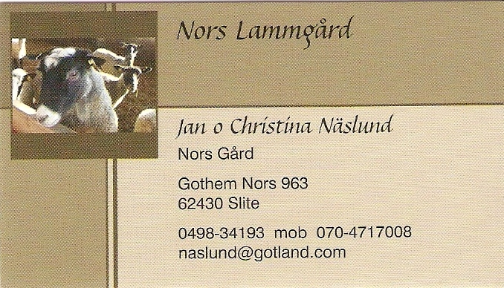

Damer Lagkula
Deltagarlista

Banda VK
Lisa Björkegren
Anna Pettersson
Fårö IF 1
Erika Broberg
Sara Broberg
Fårö IF 2
Annika Broberg
Anna Jansson
Gotlands Bara IF 1
Britt-Marie Björklund
Sofie Björklund
Gotlands Bara IF 2
Johanna Gudinge
Johanna Magnusson
Hablingbo IK
Mona Engström
Elsmarie Lithberg
Sanda IF
Hanna Gustavsson
Johanna Modig
Stockholms VK 1
Klara Holmgren
Gunilla Keegan
Stockholms VK 2
Louise Jona
Sarah Keegan
Stockholms VK 3
Jennifer Keegan
Amanda Jona
Sätravik VK
Eva Olofsson
Tina Svensson
Östergarns IK
Katarina Botvalde
Lina Botvalde

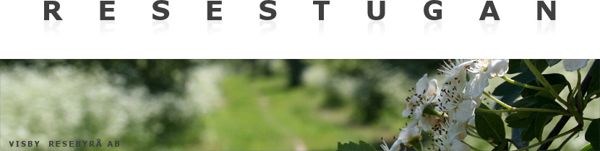

Oldboys Lagkula
Deltagarlista

Banda VK 1
Sven Gillerfors
Hans-Evert Gustavsson
Banda VK 2
Tage Appelqvist
Lars-Eric Wallin
Bäl IF
Evert Olsson
Rune Olsson
Eksta IF 1
Bernt Jakobsson
Ernst Jakobsson
Eksta IF 2
Wide Nygren
Jan-Arne Rieém
Eksta IF 3
Harald Söderlund
Göte Berglund
Eksta IF 4
Rune Wahlgren
Erik Holmqvist
Eksta IF 5
Jan Larsson
Jonny Karlsson
Eksta IF 6
Hans Öberg
Nils-Erik Jakobsson
Garda IK 1
Bernt Augustsson
Bengt Pettersson
Garda IK 2
Alf Nilsson
Gunnar Lind
Gotlands Bara IF
Martin Hansson
Lars Havdelin
IF Varpa
Göran Lindberg
Lars-Åke Olsson
Roma IF
Lars-Ulle Gadefors
George Johansson
Wisby BK 1
Rolf Burgesäter
Tage Svanborg
Wisby BK 2
Alvar Lindkvist
Fredian Lundberg
Vårgårda VK 1
Rune Bergren
Olof Paulin
Vårgårda VK 2
Sven-Åke Bergman
Lennart Engström
Östergarns IK 1
Sture Stenström
Åke Lindblad
Östergarns IK 2
Fred Klingvall
Åke Wahlgren
Östergarns IK 3
Göte Karlsson
Inge Olsson

JSM Herrar lagkula
Deltagarlista

Gotlands Bara IF 1
Rikard Kolmodin
Elias Olofsson
Gotlands Bara IF 2
Niclas Lindberg
Roger Lindberg
Hablingbo IK 1
Jacob Nilsson
Daniel Nilsson
Hablingbo IK 2
Simon Johansson
Herman Hafdell
Sanda IF/Fole IF
Samuel Kåring
Jakob Klingvall

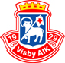

Ungdom Flickor
Deltagarlista

Gotlands Bara IF
Desirée Kolmodin
Cecilia Gudinge
Hablingbo IK
Norine Sjödoff
Emy Lindgren
IF Triangeln 1
Elin Karlsson
Lova Sobeus
IF Triangeln 2
Stephanie Svensson
Marcela Miranda

Ungdom Pojkar 96-99
Deltagarlista

Banda VK
Gustav Lawergren
Kristoffer Jakobsson
Fole IF
Oskar Eriksson
Erik Pettersson
Gotlands Bara IF
Hampus Gudinge
Lukas Gudinge
Hablingbo IK 1
William Snöbom
Ludvig Rieém Christoffersson
Hablingbo IK 2
Emrik Niklasson
David Lindgren

Ungdom Pojkar > 00
Deltagarlista

Hablingbo IK 1
Noel Käldare
John Lindgren
Hablingbo IK 2
Fabian Nordin
Noah Nilsson
Sanda IF 1
Linus Andersson
Abbe Stenman
Sanda IF 2
Malte Stenman
Gabriel Kåring

Våra Sponsorer
Gotland Woodcraft
Wisby Ur & Guld
Destination Gotland
Tage Svanborg Pinn & nabb tillverkare
Region Gotland ( kultur & fritid)
Resestugan Mulde Fröjel
Janne & Christina Näslund
Fred Klingvall
Tore Karlsson
Sisu Gotland

